|  |  |  |  |  |
| --- | --- | --- | --- | --- |
| Prof : Oubella labri  Discipline : français | **Contrôle N°3**  compréhension de l’écrit | | Niveau : 2ème année  Année : 2018-2019 | |
| Nom ____________________________________ | | Classe: 2/__ | | N° :_______ |

|  |  |
| --- | --- |
| **Lecture** :   1. Ce document est plutôt : 2. une interview b. un éditorial 3. une affiche d. la une   Recopie la bonne réponse ____________________   1. De quoi est-il composé ?   _______________________________________   1. Quel est le thème de cette image ?   _______________________________________   1. Relevez deux moyens qui attirent l’attention du public.   _________________ __________________   1. Ce document :  * Incite les gens à agir. (sensibiliser) * information sur un évènement. * Fait vendre un produit   Recopie la bonne réponse  __________________________________________   1. Écris une phrase pour dire ce que tu as compris de cette image.   ___________________________________________  ___________________________________________ |  |
| **Langue e communication :**   1. Relève, de l’image, une recommandation. _______________________________________________ 2. Remplace l’expression en gras par une équivalente :   **Il est nécessaire** d’aller voir un médecin.  __________________________________________________________________   1. souligne les localisateurs dans les phrases 2. Les terrains de sports sont derrière les vestiaires. _______________________ 3. En bas de l’image, il ya un logo. ___________________________ 4. Pose une question sur les mots soulignés :   **Les jeunes** respectent l’environnement.  ________________________________________________________________  Ils jettent les déchets **dans la poubelle.**  ______________________________________________________________________   1. Écris le slogan (un conseil) qui correspond à chacune des images suivantes :      1. Complète le tableau ci-dessous :  |  |  | | --- | --- | | **Situations** | **Énoncés** | | _______________________________________  ________________________________________ | Maman où est mon t-shirt ? je ne le trouve plus dans le placard. | | Avec politesse, un enfant demande à son professeur de sortir. | ________________________________________________  __________________________________________________ | | |

2ème année **Soutien et remédiation** Oubella larbi

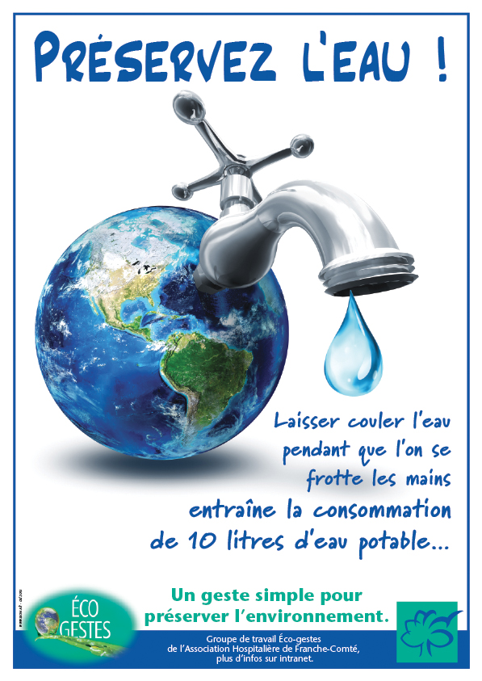

**Langue e communication :**

1. Relève, de l’image, une recommandation.
2. Que diras tu pour situer, dans le document ci-dessus :

* L’image - Le logo « éco gestes »

1. Réécris l’énoncé en remplaçant le terme souligné par une expression de recommandation :

**Arrêtons** de faire travailler les enfants !

1. Choisis deux affiches puis écris le slogan (un conseil) qui correspond à chacune d’elles.

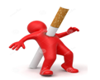 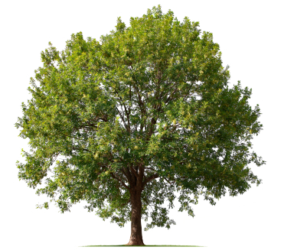 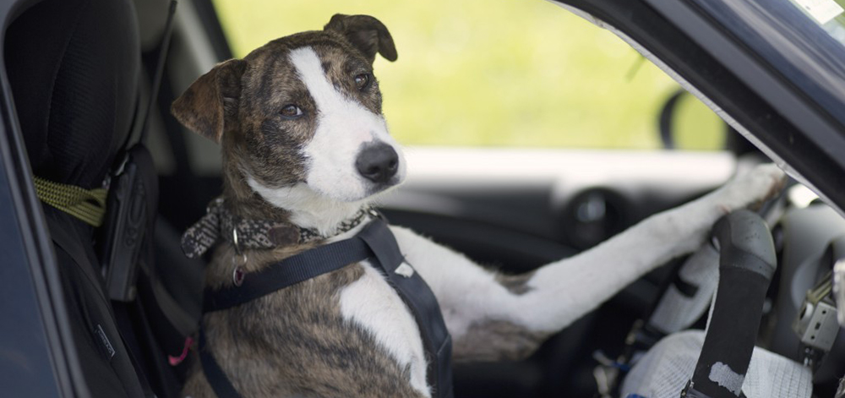 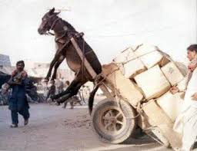.............................................................................. ...........................................................................

.............................................................................. ...........................................................................

**Lecture** :

1. Ce document est plutôt :
2. une interview b. un éditorial
3. une affiche d. la une

Recopie la bonne réponse ____________________

1. De quoi est-il composé ?

_______________________________________

1. Quel est le thème de cette image ?

_______________________________________

1. Relevez deux moyens qui attirent l’attention du public.

_________________ __________________

1. Ce document :

* Incite les gens à agir.(sensibiliser)
* information sur un évènement.
* Fait vendre un produit

Recopie la bonne réponse

__________________________________________

1. Écris une phrase pour dire ce que tu as compris de cette image.

___________________________________________

___________________________________________

|  |  |  |  |  |
| --- | --- | --- | --- | --- |
| Prof : Oubella labri  Discipline : français | **Contrôle N°3**  compréhension de l’écrit | | Niveau : 2ème année  Année : 2018-2019 | |
| Nom ____________________________________ | | Classe: 2/__ | | N° :_______ |

|  |  |
| --- | --- |
| **Lecture** :   1. Ce document est plutôt : 2. une interview b. un éditorial 3. une affiche d. la une   Recopie la bonne réponse ____________________   1. De quoi est-il composé ?   _______________________________________   1. Quel est le thème de cette image ?   _______________________________________   1. Relevez deux moyens qui attirent l’attention du public.   _________________ __________________   1. Ce document :  * Incite les gens à agir.(sensibiliser) * information sur un évènement. * Fait vendre un produit   Recopie la bonne réponse  __________________________________________   1. Écris une phrase pour dire ce que tu as compris de cette image.   ___________________________________________  ___________________________________________ |  |
| **Langue e communication :**   1. Relève, de l’image, une recommandation. _______________________________________________ 2. Réécris l’énoncé en remplaçant le terme souligné par une expression de recommandation :   **Il est nécessaire** d’aller voir un médecin.  __________________________________________________________________   1. Complète la phrase de manière à situer   La cour se trouve _______________________du collège.   1. Pose une question sur les mots soulignés :   Les jeunes respectent l’environnement.  ________________________________________________________________   1. Écris le slogan (un conseil) qui correspond à chacune des images suivantes :     Complète le tableau ci-dessous :   |  |  | | --- | --- | | **Situations** | **Énoncés** | | _______________________________________  ________________________________________ | Maman où est mon t-shirt ? je ne le trouve plus dans le placard. | | Avec politesse, un enfant demande à son professeur de sortir. | ________________________________________________  __________________________________________________ | | |